**La symétrie de carreaux**

**Fiche 59a**

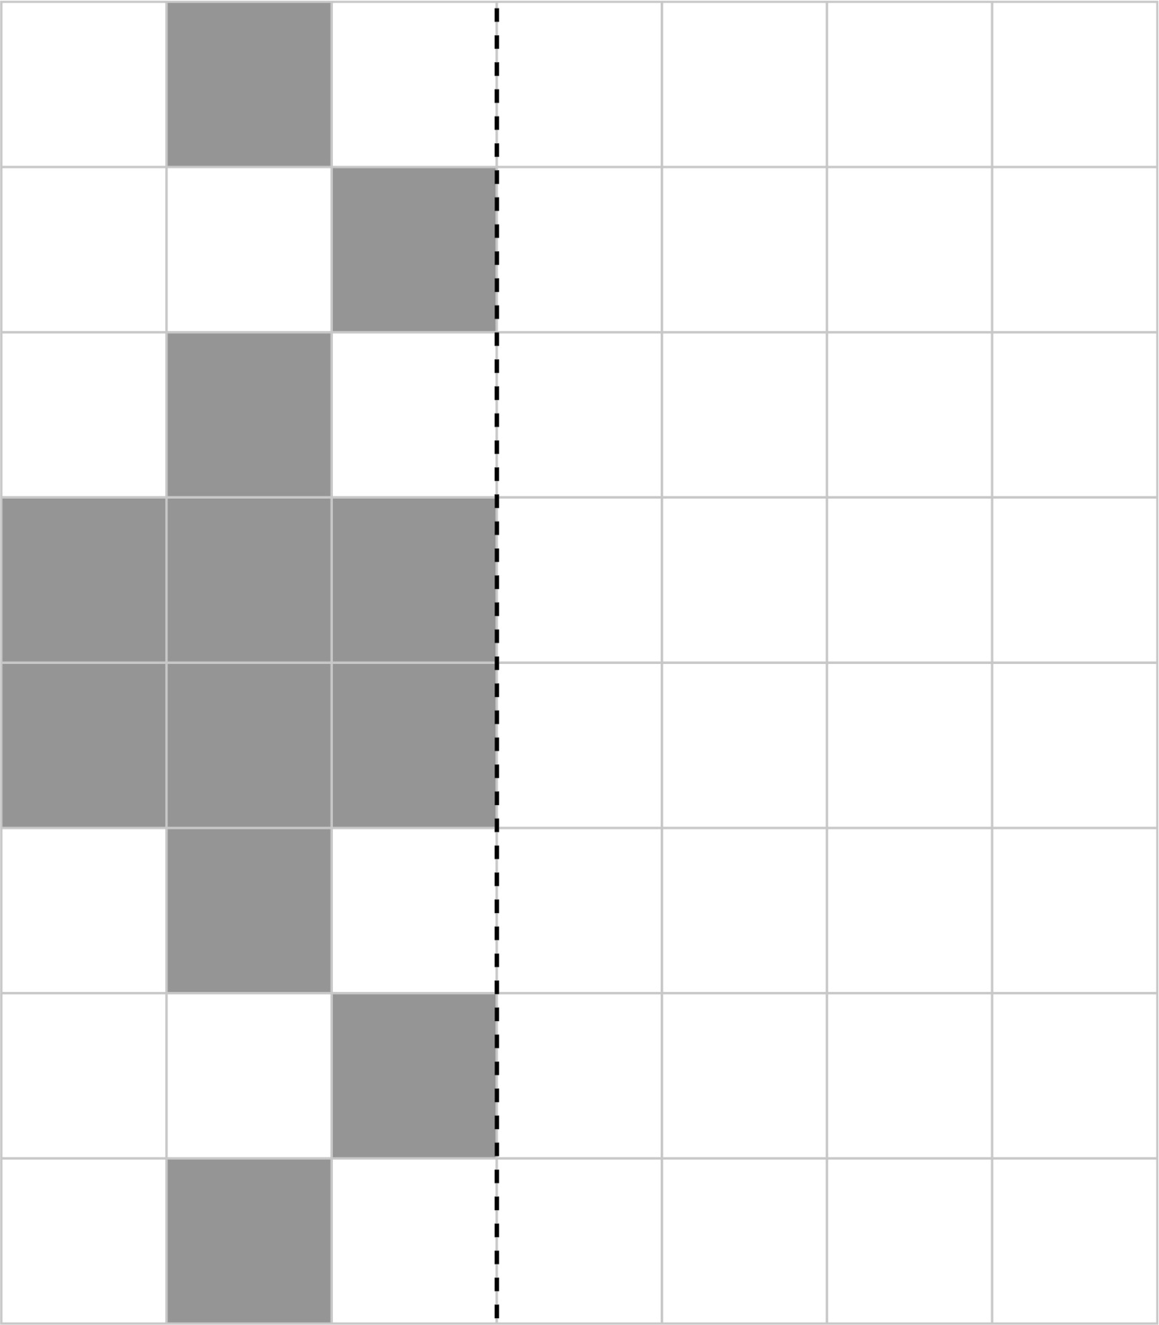

**La symétrie de carreaux**

**Fiche 59b**

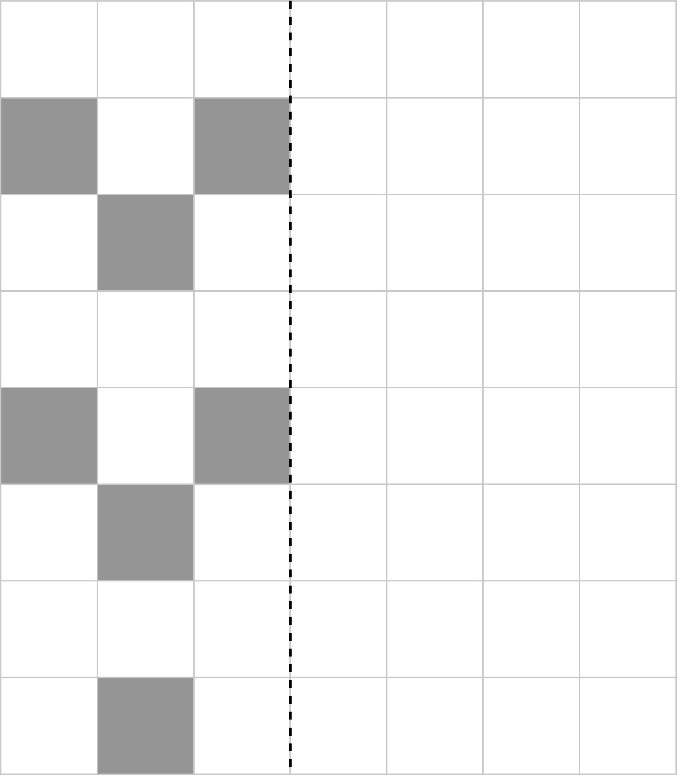

**La symétrie de carreaux**

**Fiche 59c**

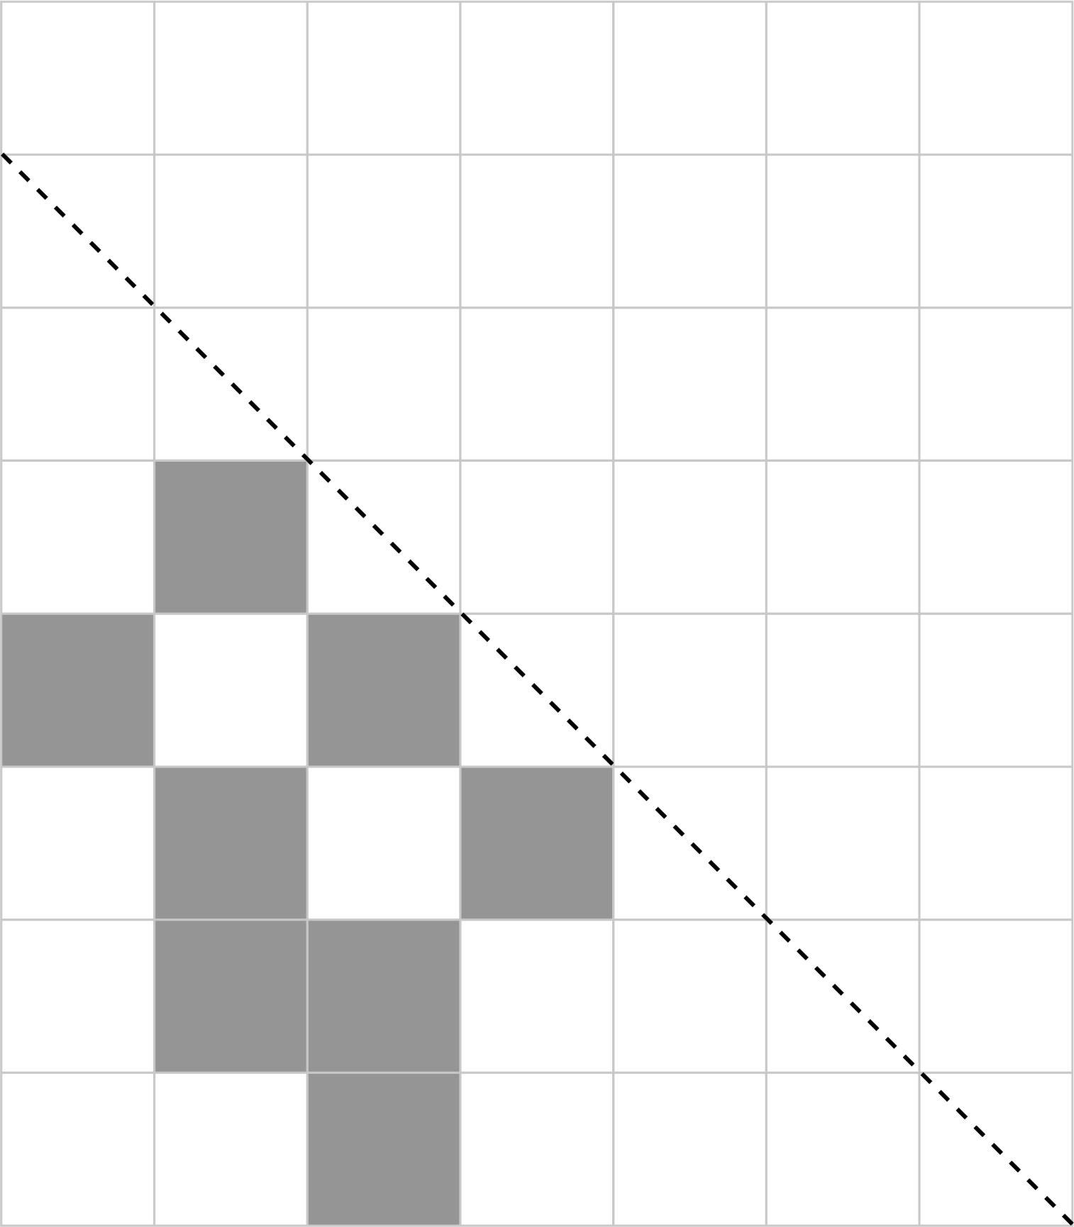

**La symétrie de carreaux**

**Fiche 59d**

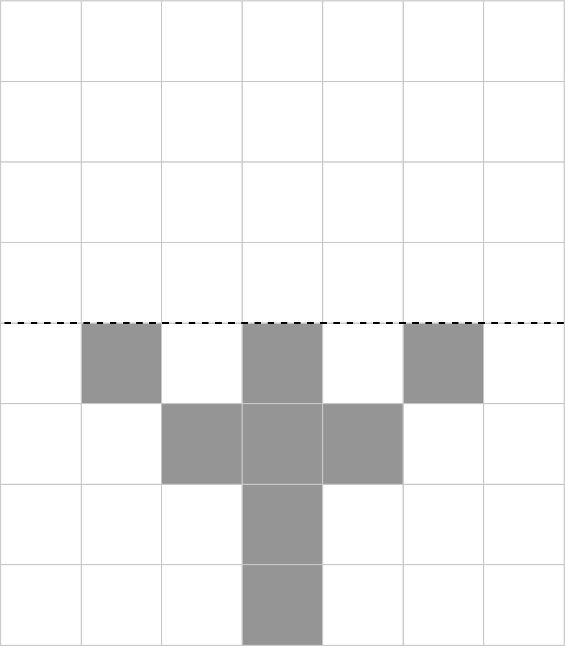

**La symétrie de carreaux** (soutien)

**Fiche 59e**

